Міністерство освіти і науки України
Донецький національний університет імені Василя Стуса
Факультет інформаційних і прикладних технологій
Кафедра інформаційних технологій

З В І Т
з лабораторної роботи № 6
з дисципліни «Основи програмування»
на тему:
«Обробка рядків у мові Python»

Виконав: студент гр. Б25_д/F3 (Б)
Сауляк Н. Б.
Перевірив: доц. Бабаков Р. М.

Вінниця – 2025

№ | Завдання
12 | 1) знайти голосні літери, які не містяться у рядку;  2) у кожному слові поміняти місцями першу і останню літери
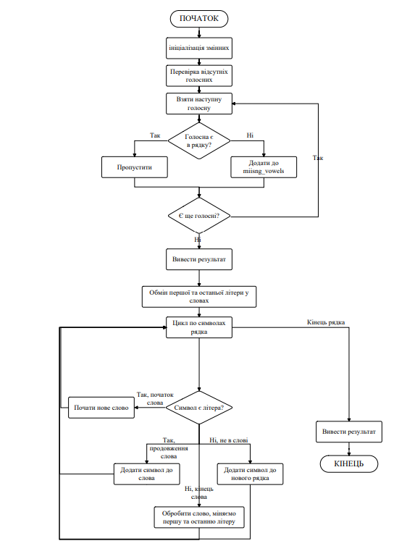
Запишемо в змінну текст з яким будемо виконувати завдання:
S = "Вінниця — затишне місто над Південним Бугом, відоме своїм \n\
яскравим фонтаном Roshen, зеленими набережними та приємною атмосферою для прогулянок. \n\
I love Vinnitsia"
Далі запишемо змінні з великими та маленькими усіма літерами:
# Голосні літери (кириличні та латинські, малі та великі)
VOWELS = "аеєиіїоуюяАЕЄИІЇОУЮЯaeiouyAEIOUY"
# Усі літери
UKR1 = "абвгґдеєжзиіїйклмнопрстуфхцчшщьюя"
UKR2 = "АБВГҐДЕЄЖЗИІЇЙКЛМНОПРСТУФХЦЧШЩЬЮЯ"
ENG1 = "abcdefghijklmnopqrstuvwxyz"
ENG2 = "ABCDEFGHIJKLMNOPQRSTUVWXYZ"
LETTERS = UKR1 + UKR2 + ENG1 + ENG2
Тепер будемо шукати відсутні голосні літери в тексті, який заданий вище:
# Завдання 1: Знайти голосні літери, які не містяться у рядку
print("--- Завдання 1: Відсутні голосні літери ---")

missing_vowels = "" #відсутні голосні літери
i_vowel = 0
len_vowels = len(VOWELS)

# 1. Зовнішній цикл: перебір кожної голосної літери з VOWELS
while i_vowel < len_vowels:
current_vowel = VOWELS[i_vowel]
found_flag = 0 # 0 - не знайдено, 1 - знайдено
i_str = 0
len_S = len(S)

# 2. Внутрішній цикл: перебір кожного символу у вхідному рядку S
while i_str < len_S:
current_char = S[i_str]

# Порівняння символів
if current_char == current_vowel:
found_flag = 1
i_str = len_S # Прискорюємо вихід з внутрішнього циклу

i_str = i_str + 1

# 3. Перевірка результату пошуку
if found_flag == 0:
# Перевірка на дублікати (щоб уникнути повторів типу 'а' і 'А' якщо 'а' не знайдено)
j = 0
is_duplicate = 0
while j < len(missing_vowels):
if missing_vowels[j] == current_vowel:
is_duplicate = 1
j = j + 1

if is_duplicate == 0:
missing_vowels = missing_vowels + current_vowel + " "

i_vowel = i_vowel + 1

if len(missing_vowels) > 0:
print(f"Відсутні голосні:", missing_vowels)
else:
print("Усі голосні літери присутні у рядку.")
Наступним завданням будемо змінювати першу та останню літеру місцями:
# Завдання 2: У кожному слові поміняти місцями першу і останню літери
print("\n--- Завдання 2: Обмін першої та останньої літер ---")

flag = 0 # 0 - набір слова не розпочатий; 1 - набір слова розпочатий
W = "" # Поточне слово
S1 = "" # Новий результуючий рядок
i = 0
L = len(S)

# Цикл по всіх символах рядка S
while i < L:
C = S[i]

# 1. Якщо знайдено літеру і набір слова ще не ведеться (Початок слова)
if C in LETTERS and flag == 0:
W = C # Додаємо у слово перший символ
flag = 1 # Ознака початку набору слова
i = i + 1
continue

# 2. Якщо знайдена літера і набір слова вже ведеться (Продовження слова)
elif C in LETTERS and flag == 1:
W = W + C # Додаємо поточний символ до слова
i = i + 1
continue

# 3. Якщо знайдений нелітерний символ і набір слова не ведеться (Пропуск нелітерного символу)
elif C not in LETTERS and flag == 0:
S1 = S1 + C # Додаємо символ до нового рядка
i = i + 1
continue

# 4. Якщо знайдений нелітерний символ і набір слова вже ведеться (Кінець слова)
elif C not in LETTERS and flag == 1:
# --- Обробка слова W ---
len_W = len(W)
new_W = ""

if len_W < 2:
new_W = W
else:
first_char = W[0] #Перша літера
last_char = W[len_W - 1] #Друга літера

# Набір середньої частини слова (використовуємо while)
j_mid = 1
middle_part = ""
while j_mid < len_W - 1:
middle_part = middle_part + W[j_mid]
j_mid = j_mid + 1

# Формування нового слова
new_W = last_char + middle_part + first_char

# --- Додавання до нового рядка ---
flag = 0 # Зупиняємо набір слова
S1 = S1 + new_W # Додаємо оброблене слово до нового рядка
S1 = S1 + C # Додаємо поточний символ (після слова)
i = i + 1
continue

else: # Ця гілка не повинна виконуватися за коректного алгоритму
i = i + 1

# Перевірка на слово в кінці рядка (якщо цикл закінчився, а flag все ще 1)
if flag == 1:
len_W = len(W)
new_W = ""

if len_W < 2:
new_W = W
else:
first_char = W[0]
last_char = W[len_W - 1]

j_mid = 1
middle_part = ""
while j_mid < len_W - 1:
middle_part = middle_part + W[j_mid]
j_mid = j_mid + 1

new_W = last_char + middle_part + first_char

S1 = S1 + new_W

print(f"Початковий рядок:\n ", S)
print(f"Результуючий рядок:\n", S1)
Виведення програми:
--- Завдання 1: Відсутні голосні літери ---
Відсутні голосні: А Е Є И І Ї О У Ю Я u y A E O U Y

--- Завдання 2: Обмін першої та останньої літер ---
Початковий рядок:
Вінниця — затишне місто над Південним Бугом, відоме своїм
яскравим фонтаном Roshen, зеленими набережними та приємною атмосферою для прогулянок.
I love Vinnitsia
Результуючий рядок:
яінницВ — еатишнз оістм дан мівденниП мугоБ, еідомв мвоїс
мскравия монтаноф nosheR, иеленимз иабережнимн ат юриємноп ютмосфероа ялд крогуляноп.
I eovl ainnitsiV
Висновок
У цій лабораторній роботі було навченося обробляти рядки посимвольно без використання спеціальних методів і списків. Було виконано два завдання: знайдено голосні, яких немає у рядку, та переставлено першу й останню літери у кожному слові. Програма показала, як можна працювати з текстом вручну, використовуючи цикли та умовні перевірки, зберігаючи пунктуацію і пробіли.

